Nome do/a aluno/a: Eduardo Henrique Ungarelli Filho
Matrícula: 20231011080070
Nome científico do mineral escolhido: Ilmenita
Data: 12 de maio de 2023.

Introdução:
O minério de Manganês de maior importância comercial é a Pirolusita com a composição de β-MnO₂, geralmente encontrado na forma pulverulenta ou fibrosa, como agregados botrioidais ou colunares, mais raramente como drusas de pequenos cristais metálicos cinzentos escuros prismáticos a tabulares.
Pirolusita é classificada no Grupo do Rutilo e é trimorfa com a akhtenskita e ramsdellita. Pirolusita bem cristalizada ou formando cristais pseudomórficos sobre manganita é chamada de polianita. O termo hoje em dia é obsoleto, mas muito útil para distinguir entre pirolusita mal cristalizada e pirolusita bem cristalizada, que ao microscópio possuem características completamente distintas. Cristais de pirolusita são raros; de hábito prismático longo, desenvolvidos paralelos a (001), com textura fibrosa, seções basais quadradas e com até 8 cm. Macroscopicamente a pirolusita pode ser confundida com manganita e todorokita. Dendrites de Mn nunca são de pirolusita, como se acreditava, mas formados por outros óxidos de Mn de identificação difícil .(consultar Potter & Rossman, 1979).
Os estados que possuem as reservas com maior percentual de teor de manganês são: Bahia (55,17%), Rondônia (53%) e Mato Grosso do Sul (51,49%).

Segundo André Luiz do DNPM/PA “Em 2008 as exportações de minério de manganês, segundo as
informações da SECEX/MDIC, atingiram a casa dos US$ 693 milhões,o que representou um acréscimo de mais 160% em relação a 2007,quando as exportações somaram US$ 263 milhões.
Este fato deve-se em virtude do ano de 2008, ter tido um aquecimentomuito forte da demanda pelo minério de manganês, mesmo o ano de 2008, tendo sido o da explosão da crise, isso não afetou de imediato a exportação do manganês, pois o auge da paralisação de compras veio a ocorrer já no final do ano, quando muitos contratos de compra e venda já haviam sido firmados.”

Figura 1: COMERCIOEXTERIOR DE MINÉRIO DE MANGANÊS ENTRE 1995 E 2008.
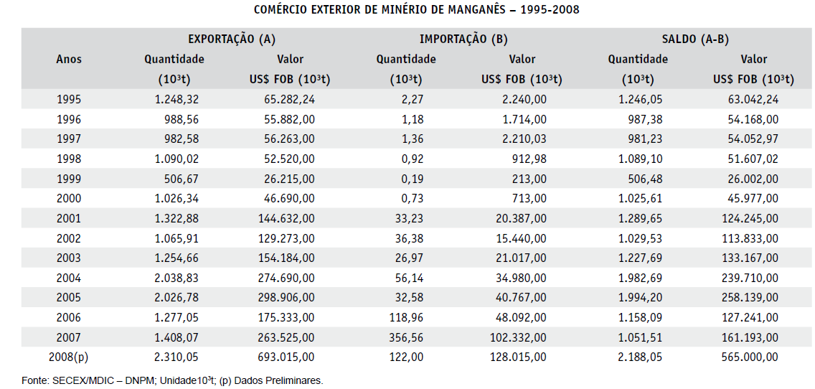
Fonte: https://www.gov.br/anm/pt-br/centrais-de-conteudo/publicacoes/serie-estatisticas-e-economia-mineral/outras-publicacoes-1/3-2-manganes

Figura 2: Pirolusita
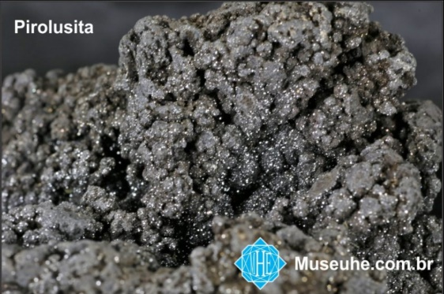
Fonte: Museu de Minerais, Minérios e Rochas Heinz Ebert

 |  | Obs./Informações adicionais
Nome científico: | PIROLUSITA (Pyrolusite)
Nomes populares ou de uso no comercio: | Oxido de manganês.
Fórmula química seguindo as normas da mineralogia: | Mn⁴⁺O₂  Polimorfo com a akhtenskita, ramsdellita e birnessita
Elementos com teores menores ou traços: | Psilomelano ((Ba,H₂O)₂Mn₅O₁₀) , Rodonita (Mn²⁺, Fe²⁺,Ca)SiO_{3,} Criptomelano (K(Mn⁴⁺, Mn²⁺)₈O₁₆) | Normalmente ocorre associado a outros minerais de Mn (brucita, hollandita, haussmannita, braunita, calcofanita, etc.), óxidos e hidróxidos de ferro (hematita, goethita)
Cor(es) aparente(s) e traço (se houver): | Cinza escuro, Preto, Cinza aço | Traço: preto, preto azulado
Sistema cristalina: | Tetragonal (bipiramidal) | 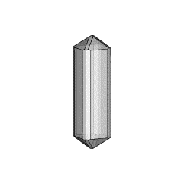  Fonte: https://museuhe.com.br/mineral/pirolusita-pyrolusite/
Hábito(s) dos cristais (forma externa) | Normalmente maciço ou reniforme, botroidal ou como agregados estalactíticos. Também ocorre como películas, filmes e configurações dendríticas, muitas vezes em fibras ou colunas radiadas. Os cristais não são comuns, são prismáticos || [001] longos ou curtos, com seção transversal quadrada, aciculares estriados, com textura fibrosa. Às vezes ocorre como pseudomorfos sobre a manganita. Possui geminação de repetição em {031}, {032}, rara; pode ser polissintética.
Dureza (escala Mohs): | 6 - 6,5 | -
Densidade (g/cm³): | Entre 4,7 e 5,19
Estrutura cristalina (principais componentes da estrutura, célula unitária): | Na estrutura da pirolusita, os átomos de Mn estão em coordenação 6 (octaédrica) com o O. Aestrutura da pirolusita consiste em cadeias de octaedros de MnO₆, paralelas ao eixo “c”, compartilhando as arestas com os octaedros vizinhos, dispostos acima e abaixo. | 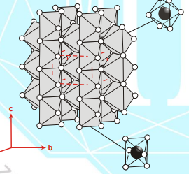
Tipo(s) de rocha mãe: | Granito

Importância no mercado mundial | O manganês é muito utilizado na fabricação de baterias e na produção do aço.
Principais ocorrências/jazidas no Brasil: | Os estados que possuem as reservas com maior percentual de teor de manganês são: Bahia (55,17%), Rondônia (53%) e Mato Grosso do Sul (51,49%).
Quantidades obtidos por ano (Brasil): | 70.000 t/ano de concentrado em 2019 (BRASIL/MME, 2020) | A reserva mundial de manganês em 2014 foi estimada em 625 Mt de minério ROM , sendo 140Mt no Brasil.
Valor econômico (preço por tonelada): | O valor da tonelada do minério de manganês com teor de 44%, está cotado em US$ 4,32, por percentual, ou US$ 190,00 a tonelada, na modalidade CIF, enquanto o teor de 35% atingiu US$ 3,40 por percentual, ou US$ 120,00 por tonelada, na modalidade FOB. | Fonte : https://axonmining.com.br/minerio-de-manganes/ acesso 01/06/2023 às 15h.
Valores econômicos (importação, exportação, valor(es) da comercialização): | Atualmente as principais reservas de manganês estão em países essencialmente situados no mundo ocidental, como a Austrália (160 milhões/t), Gabão (160 milhões/t) e África do Sul (4,0 bilhões/t), que fornecem algo em torno de 90% do mercado internacional.
Aplicação na indústria:
Links interessantes: | https://www.gov.br/anm/pt-br/centrais-de-conteudo/publicacoes/serie-estatisticas-e-economia-mineral/outras-publicacoes-1/6-7-titamio  https://www.gov.br/anm/pt-br/centrais-de-conteudo/publicacoes/serie-estatisticas-e-economia-mineral/anuario-mineral/anuario-mineral-brasileiro/amb-2021-ano-base-2020.pdf

Referencias (seguindo as normas da ABNT) –
Acessos:31/05/2023 e 01/06/2023
https://axonmining.com.br/minerio-de-manganes/

https://museuhe.com.br/mineral/pirolusita-pyrolusite/

http://recursomineralmg.codemge.com.br/substancias-minerais/manganes/#mineralogia

https://www.gov.br/anm/pt-br/centrais-de-conteudo/publicacoes/serie-estatisticas-e-economia-mineral/outras-publicacoes-1/3-2-manganes

https://blog.jazida.com/manganes-depositos-minerais-e-aspectos-economicos-no-brasil/

BRASIL. SECRETARIA DE GEOLOGIA, MINERAÇÃO E TRANSFORMAÇÃO
MINERAL. Anuário Estatístico: Setor Metalúrgico. Brasília: MME,
2008.
SERFATY, Abraham. Perfil Analítico do Manganês. Brasília: DNPM,
(BRASIL. Departamento Nacional de Produção Mineral. Boletim n. º
37), 1976.

Batista de Almeida, Alexandre, CARACTERIZAÇÃO FISICO-QUÍMICA DO MINÉRIO DE MANGANES, Belo Horizonte , março de 2010- https://ppgem.eng.ufmg.br/defesas/1402M.PDF
BRASIL. SECRETARIA DE GEOLOGIA, MINERAÇÃO E TRANSFORMAÇÃO
MINERAL. Anuário Estatístico: Setor Metalúrgico. Brasília: MME,
2008.

Vídeo: Spektra minerais (Manganês) https://www.youtube.com/watch?v=typLrnIzUEw&t=55s

